CHDK
- Instalace CHDK
- Používání CHDK

Co je to CHDK?
CHDK1) je neoficiální vylepšení firmwaru pro fotoaparáty Canon. CHDK umožňuje například:
- Focení do formátu RAW
- Zobrazení živého histogramu a přepálených míst (zebra)
- Pokročilé nastavení expozoice (1/100k až 2048 sekund2))
- Skriptování fotoaparátu jazyky Lua a UBASIC (např. intervalometr)
- vylepšené možnosti snímání videa (až 2 GB, nastavení komprese podle kvality nebo datového toku, …)
- Správa souborového systému na paměťové kartě, čtení textových souborů, jednoduché hry, …
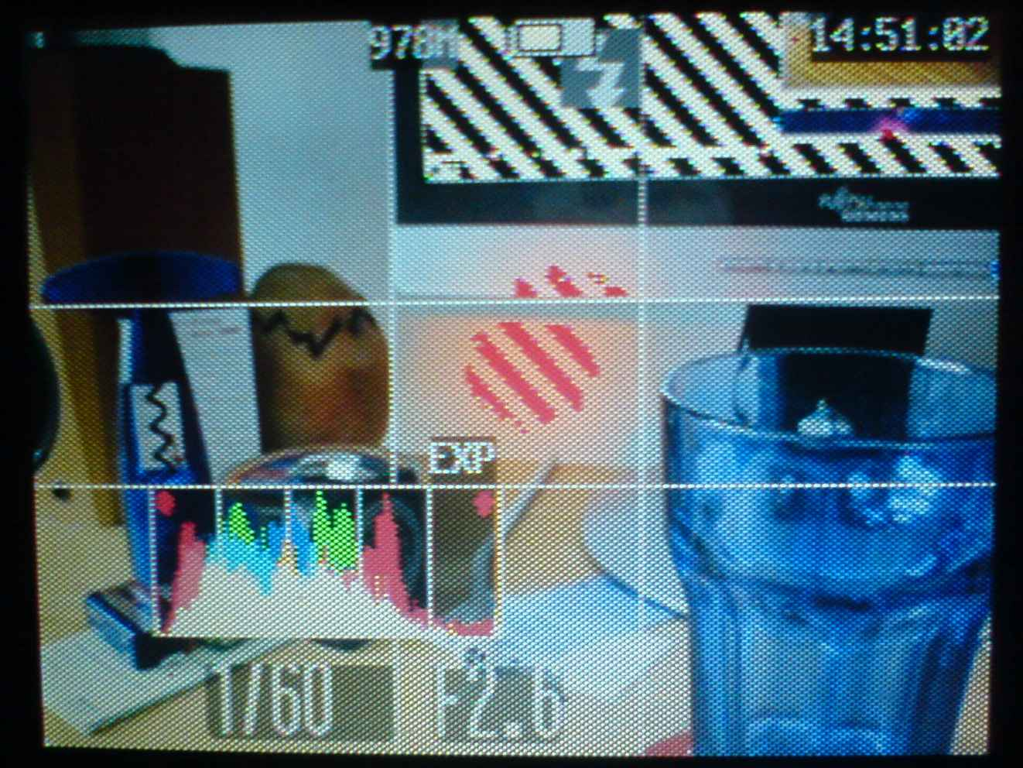Display s namáčknutou spouští, zobrazení živého histogramu a přepálených míst
Pitel není autorem CHDK, ale pouze zde uvedeného návodu.

1)Canon Hack Development Kit
2)V závislosti na možnostech typu fotoaparátu.

